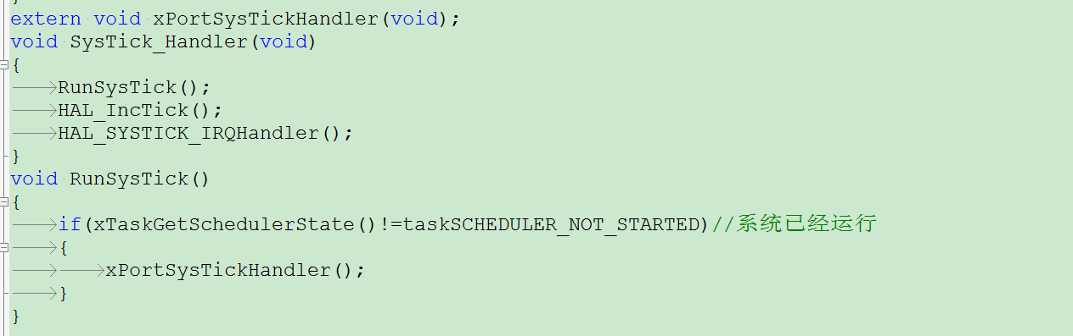

使用dma进行printf重定向时要进行将缓存数据定义成全局变量进行数据发送就ok